Лабораторная работа 1

РАЗВЕТВЛЁННАЯ ЛИНЕЙНАЯ ЦЕПЬ ПОСТОЯННОГО ТОКА
1. Цель работы
Исследование простейших соотношений, непосредственно вытекающих из законов Кирхгофа и принципа наложения. Определение параметров эквивалентного генератора.
2. Предварительные сведения
2.1. Источники энергии
Ток I и напряжение U на зажимах реального источника энергии зависят от сопротивления приемника. Реальный источник энергии (рис. 1.1) можно представить схемой замещения, изображенной на рис. 1.2, где E - ЭДС источника, равная напряжению U на его зажимах, когда ток I равен нулю (режим холостого хода); R_{вх} - внутреннее сопротивление источника; R_{н} –сопротивление приёмника энергии, в качестве которого используется резистивный элемент. Когда ток I не равен нулю, напряжение U меньше ЭДС источника из-за падения напряжения на R_{вх} .
В теории электрических цепей часто пользуются понятиями идеализированных источников - источника ЭДС и источника тока.
I
U
R_{н}
R_{вх}
Е
Источник
энергии
U
R_{н}
I
Рис. 1.1. Схема подключения
приемника энергии
Рис. 1.2. Схема замещения реаль-
ного источника энергии
Источник ЭДС – идеализированный источник, напряжение на зажимах которого неизменно при изменении сопротивления приёмника, а внутреннее сопротивление равно нулю.
Источник тока – идеализированный источник, ток которого не изменяется при изменении сопротивления приемника, а внутреннее сопротивление бесконечно велико.
2.2. Принцип наложения
В соответствии с принципом наложения. ток в любой ветви схемы, имеющей несколько источников, можно рассматривать как алгебраическую сумму токов, вызываемых в этой ветви каждым из источников, действующих независимо друг от друга. При действии только одного из источников остальные источники из схемы исключаются, но их внутренние сопротивления в схеме должны быть оставлены. Внутреннее сопротивление идеального источника ЭДС принимается равным нулю, а идеального источника тока принимается равным бесконечности.
Основные положения принципа наложения можно рассмотреть на примере схемы (рис. 1.3 а), которая имеет источник ЭДС Е и источник тока J, а также сопротивления R₁, R₂ и R₃, включенные в ветви схемы.
R₁
а
Е
J
R₂
I₁
I₃
I₂
R₃
б
Е
R₂
I /₁
I /₃
I /₂
R₃
R₁
в
J
R₂
R₃
I //₁
I //₂
I //₃
R₁
Рис. 1.3. Схемы замещения, используемые в методе наложения

Сначала в схеме оставляют только источник ЭДС Е (рис. 1.3 б) и находят создаваемые им частичные токи I /₁ , I /₂ и I /₃ :
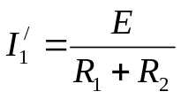 , 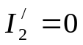 , 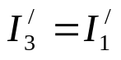 .
Затем оставляют в схеме источник тока J (рис. 1.3 в) и находят создаваемые им частичные токи I //₁, I //₂ и I //₃ :
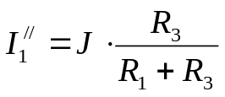 , 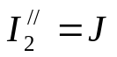 , 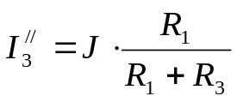 .
Токи I₁ , I₂ и I₃ в ветвях заданной схемы (рис. 1.3 а) находят алгебраическим суммированием частичных токов с учётом их направлений :
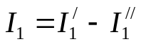 , 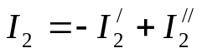 , 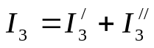 .
2.3. Потенциальная диаграмма
Распределение потенциалов в контуре электрической цепи (рис. 1.4) можно наглядно представить с помощью потенциальной диаграммы (рис. 1.5). По оси абсцисс откладываются в масштабе сопротивления элементов в том порядке, в каком они следуют в цепи при обходе контура. Значения сопротивлений при этом суммируются, т.е. по оси абсцисс накапливается суммарное сопротивление контура. По оси ординат откладываются потенциалы соответствующих точек выбранного контура.
Потенциальная диаграмма построена для контура цепи, включающего в себя элементы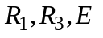 (рис. 1.4).
Потенциал точки а φ_{а} принимается равным нулю. Тогда потенциалы точек выбранного контура запишутся :
I₁
а
R₁
Е
в
с
J
R₂
R₃
I₃
Рис. 1.4. Схема замещения
электрической цепи

Рис. 1.5. Потенциальная диаграмма
ϕ
а
а
в
с
R₃
R₃+R₁
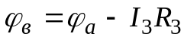 , 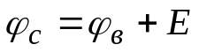 , 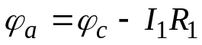 .
Наклоны прямых ав и са на диаграмме (рис. 1.5) к оси абсцисс различны. Тангенсы этих углов наклона пропорциональны токам соответствующих участков цепи.
2.4. Эквивалентный генератор
В любой электрической цепи можно выделить одну ветвь, а всю остальную часть цепи, независимо от её структуры и сложности, рассматривать как активный двухполюсник. К зажимам этого двухполюсника следует подсоединять выделенную ветвь. Активный двухполюсник имеет две характеристики: напряжение на разомкнутых зажимах двухполюсника (холостого хода) 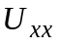и входное сопротивление относительно этих зажимов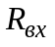.
Любой активный двухполюсник можно заменить эквивалентным генератором, ЭДС которого равна напряжению холостого хода, а внутреннее сопротивление - входному сопротивлению двухполюсника.
Ток в выделенной ветви вычисляется по формуле
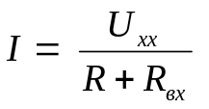. (1.1)
Если сопротивление выделенной ветви сделать равным нулю (режим короткого замыкания двухполюсника, R=0), получается ток короткого замыкания I_{кз}:
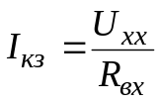.
Отсюда следует простой метод опытного определения входного сопротивления двухполюсника:
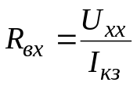. (1.2)

Максимум мощности P_{max} , Вт, в выделенной ветви имеет место при R=R_{вх} и вычисляется по формуле
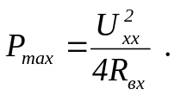 (1.3)
Расчет параметров эквивалентного генератора рассматривается на примере цепи, схема которой изображена на рис. 1.4. Выделим ветвь с резистором R₃, а оставшаяся часть цепи заменяется эквивалентным генератором, ЭДС которого равна
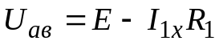.
В режиме холостого хода ток и напряжение соответственно равны
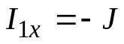 и 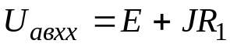.
Для расчета R_{вх} ветвь с источником тока нужно разомкнуть, а участок с источником ЭДС – замкнуть накоротко (см. пункт 2.1). Тогда 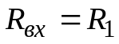.
3. Лабораторное оборудование
В качестве источников энергии используются постоянные источники с ЭДС E₁ и E₂, клеммы которых выведены на центральную панель. Резисторы и переключатели смонтированы на сменных панелях №1 и №10. Приборы для измерения тока и напряжения установлены в левой части стенда.
4. Рабочее задание
4.1. Метод наложения
4.1.1. Собрать цепь по рис. 1.6.
Е₂
I₄
A₂
Е₁
П2
П1
R₆
R₄
R₅
R₁
R₂
R₃
I₃
I₂
I₁
а
f
е
d
с
в
1
2
2
1
A₁
A₃
4.1.2. Измерить токи I₁, I₂, I₃ в следующих режимах:
Рис. 1.6. Экспериментальная схема для метода наложения
а) Е₁ - включена (переключатель П1 находится в положении 1); Е₂ - закорочена (переключатель П2 находится в положении 2);
б) Е₂ – включена; Е₁ - закорочена (противоположное положение переключателей).
4.1.3. Выбрать положительные направления токов в ветви с R₅ и R₆ и, используя первый закон Кирхгофа, рассчитать остальные токи цепи (рис. 1.6).
4.1.4. Используя метод наложения, рассчитать токи в ветвях от действия двух источников ЭДС одновременно.
4.1.5. Измерить токи I₁, I₂, I₃ при работе цепи от двух источников (переключатели П1 и П2 находятся в положении 1).
Данные измерений и расчетов занести в табл. 4.1.

Таблица 4. 1
Действуют  источники | I₁ | I₂ | I₃ | I₄ | I₅ | I₆
 | А | А | А | А | А | А
E₁
E₂
E₁ и E₂ (расчет)
E₁ и E₂ (опыт)

4.2. Потенциальная диаграмма
4.2.1. Подключить оба источника, как в пункте 4.1.5.
4.2.2. Измерить напряжения на зажимах источников и записать. Измерить потенциалы всех точек, обозначенных на схеме (рис. 1.6). Точка с нулевым потенциалом выбирается по табл. 4.2.
Таблица 4. 2
Вариант | 1 | 2 | 3 | 4 | 5 | 6
Точка с нулевым потенциалом | а | в | с | d | f | е
4.2.3. Сопоставить значения напряжений на зажимах источников, измеренных в пункте 4.2.2, с разностью потенциалов между точками их подключения.
4.2.4. По данным расчетов токов (пункт 4.1.4) и измерений потенциалов точек (пункт 4.2.2) найти сопротивления всех элементов цепи, воспользовавшись законом Ома.
4.2.5. Построить потенциальную диаграмму для контура a-в-c-d-f-e-a.
4.3. Эквивалентный генератор
4.3.1. В цепи с двумя источниками (рис. 1.6) найти параметры эквивалентного генератора относительно точек, заданных в табл. 4. 3.

Таблица 4. 3
Вариант | 1 | 2 | 3 | 4 | 5 | 6
Точки | a-в | в-c | c-d | e-f | в-e | c-f
4.3.2. Провести опыты холостого хода и короткого замыкания в выделенной ветви, для чего вместо резистора поочерёдно подключать вольтметр и амперметр. По измеренным данным рассчитать входное сопротивление по формуле (1.2). Сравнить полученные значения R_{вх} и U_{хх} со значениями, рассчитанными согласно пункту 4.3.1.
4.3.3. Рассчитать ток в заданной ветви по формуле (1.1). Сопоставить полученный результат с током соответствующей ветви, полученным в пункте 4.1.5.
4.3.4. Рассчитать максимальную мощность, которая может потребляться заданной ветвью, по формуле (1.3).
5. Методические указания
Знак измеренного потенциала определяется по полярности вольтметра, а именно: если "минус" вольтметра соединен с точкой, потенциал которой приняли равным нулю, а "плюс" вольтметра подключен к точке, потенциал которой измеряется, то потенциал будет положительным. При обратном включении вольтметра потенциал следует записать со знаком "минус".
Вопросы для самопроверки
1. В чём сущность принципа наложения?
2. Как учитываются внутренние сопротивления источников при расчёте цепей методом наложения?
3. Составьте уравнения по законам Кирхгофа для цепи, схема которой изображена на рис. 1.4.
4. Запишите в общем виде баланс мощностей для цепи, схема которой приведена на рис. 1.4.
5. Что понимают под активным двухполюсником? Нарисуйте схему замещения.
6. Как определить входное сопротивление двухполюсника?
7. При каком сопротивлении приемника энергии в нем потребляется максимальная мощность? Как ее вычислить?

